Sdružení Divadla u Anděla
občanské sdružení

Výroční zpráva
2006

Základní data

Název Sdružení Divadla u Anděla, občanské sdružení
registrováno u Ministerstva vnitra, dne 1. 6. 1999
pod č.j.: VS/1-1/40 316/99-R

Sídlo Besední 3 , Praha 1,
PSČ 101 00

Spojení mobil – 603543612
tel. – 257 320 421
fax – 257 320 421
mail – divadlo@napradle.cz
www.divadlonapradle.cz, www.napradle.cz

IČO 69 34 60 46

Právní forma občanské sdružení

Předmět činnosti iniciovat a organizovat umělecké, převážně divadelní projekty

DRAMATURGICKO – PRODUKČNÍ KOMENTÁŘ

Rok 2006 byl pro Sdružení Divadla u Anděla – dále jen DuA - šestým rokem jeho působení v Divadle Na Prádle.
Sdružení Divadla u Anděla především umělecky a produkčně určuje celkový charakter Divadla Na Prádle (dále jen DNP), které ke svým aktivitám využívá dva hrací prostory. Na jevišti v I. suterénu (kapacita 60 míst při kukátkovém půdorysu) jsou uváděny především komorní dramatické texty, básnické koláže, veřejná čtení a akustická hudební vystoupení. Stavební rekonstrukce DNP z let 2002 – 2004 zároveň navrátila tomuto komornímu prostoru i původní galerijní prvky z období výstavní síně M. Alše (obnovení závěsného systému a prosklených ploch s přirozeným denním osvětlením).
V II. suterénu DNP se nachází sál s variabilním jevištěm a hledištěm (mobilní elevace) o kapacitě 50 až 150 míst k sezení (kapacita sálu je proměnlivá dle uspořádání jeviště a hlediště). Kapacita sálu byla rozšířena díky několikamilionové rekonstrukci bočních balkonů.
Základní body umělecko-produkčního plánu pro rok 2006 – „Umělecká činnost a produkce DuA“ (tzn. tvorba nových a produkce stávajících inscenací souboru DuA a jejich zařazení do dramaturgického plánu DNP) a „Produkce a provoz DNP“ – byly splněny.

Dramaturgicko – produkční plán na rok 2006
- 250 divadelních představení, z toho ve vlastní režii 125 a 125 představení hostujících souborů. Z celkového počtu 250 představení bylo počítáno s 25 produkcemi pro dětského diváka. V plánu divadla bylo celkem 7 premiér, z toho 3 (L. Gershe „Motýli“, N. Koljada – „Takhle jedou páni“ a L. Norén „Bobby Fischer bydlí v Pasadeně) ve vlastní režii a 4 hostujících souborů. Celkový počet diváků byl odhadován na 44.280.
- již se začátkem kalendářního roku 2006 (po obdržení padesátiprocentní grantové podpory), bylo nutné přistoupit k omezenému a minimalizovanému provozu. Celkový počet představení byl zredukován na 130, z toho ve vlastní režii 60 a 70 představení hostujících souborů. Při celkovém počtu 130 představení již nebylo možné počítat s žádnou produkcí pro dětského diváka

Dramaturgicko – produkční plnění plánu v roce 2006
Přes nesmírně složitou finanční situaci v období I. až III. Q roku 2006 se na dvou scénách DNP odehrálo celkem 219 převážně večerních představení, ale i 19 dopoledních pro školy, 35 odpoledních pro děti a 4 pro seniory. Z tohoto počtu bylo 41 představení odehráno na komorní scéně a 178 v hlavním sále. 103 představení z celkového objemu bylo ve vlastní produkci či koprodukci Sdružení Divadla u Anděla.
Možnost prezentace výtvarného umění našlo v galerii DNP i v tomto roce celkem 10 převážně mladých umělců (5 výstav umělecké a dokumentární fotografie a 5 výstav malby a grafiky). Kurátorem výstav byl fotografický Atelier Fabion, který se spolupodílí na celoročním provozu a dramaturgii Galerie Na Prádle. Za všechny vystavující umělce je třeba připomenout práce především Marie Strahovské, Petry Valouchové, Boženy Spáčilové a Ondřeje Sekaniny.
Sdružení DuA, přestože se jeho vlastní repertoár rozšiřuje, i nadále zůstává prostorem pro uměleckou tvorbu jiných nekomerčních a nezávislých profesionálních i amatérských souborů. Náplní sdružení tak není jen vlastní umělecká činnost, ale i snaha o vytvoření ekonomicky vstřícného prostředí pro tvorbu jiných divadelních spolků a souborů. DNP je od svého počátku profesionálně vybaveným uměleckým prostorem: Technické zázemí DNP tak nabízí možnosti pro moderní tvorbu i dalším nekomerčním a nezávislým profesionálním i amatérským souborům. Jen namátkou – Státní konzervatoř, Komorní činohra, Klub vybrané kultury, OS Balanc, divadlo Apropo a další.
Sdružení se v roce 2006, i přes veliké finanční potíže spolupodílelo a zůstalo součástí mnoha zajímavých projektů. Mezi nejdůležitější patří velký mezinárodní Fringe Festival Praha, pro který je v době konání festivalu Divadlo Na Prádle centrem jak uměleckým tak i organizačním. Z akcí zaměřených na mladé umělce a mladou diváckou obec jde především o nesoutěžní přehlídku divadelních souborů pražských gymnázií Pereme se s Thálií, či přehlídku divadelních škol Zlomvaz. S ohledem na integritu a uměleckou inspiraci je třeba jmenovat i akce související s festivalem Tvůrčí Afrika, Nejnovějším „domácím projektem“ je Revoluce v Divadle Na Prádle, což je projekt amatérského a studentského filmu a filmařů. Jeho hlavním cílem je mapování hranice filmového a divadelního dramatického umění, jejich přesah a vytváření nových multimediálních projektů syntetického divadla. V hudební oblasti se jedná o nový celoroční hudební projekt Osamělí písničkáři, představující osobností, které skládají, píší, hrají a zpívají písničky. Jejich tvorba má jistou nezpochybnitelnou uměleckou úroveň, a zároveň se v ní nepodřizují diktátu hudebního průmyslu, ani se nepřizpůsobují vkusu publika – motto: Písnička není hluk, písnička není reklama na to, abyste si koupili desku! Písnička je tradiční umělecký žánr.
V roce 2006 divadlo pokračovalo v navazování spolupráce s výjimečnými režisérskými osobnostmi současnosti. Vedle paní režisérky Heleny Glancové spolupracoval se souborem i filmový a televizní režisér Karel Smyczek. Pod jeho vedením se 24. března uskutečnila premiéra hry „... i motýli jsou volní“ od L. Gershe v obsazení Jitka Smutná, Anna Kulovaná, Lukáš Král a Jakub Saic. Druhou premiérou souboru byla dne 8.dubna inscenace „Dva na houpačce“ z pera V. Gibsona a v režii P. Hrušky.
Na konci divadelní sezóny 2005/2006 tak mělo sdružení ve vlastní režii na repertoáru 5 inscenací.
Vedle výše uvedených premiér i inscenace :
„Shpil zhe mir a lidele in yidish“ klezmerská hudba, zdramatizované písně a básně jazyka jidiš - až dodnes neodolatelného a přitažlivého "jazykového uličníka". Klezmer kapela provází svými rytmickými skladbami a netradičními nástroji mozaikou o židovském těle, duši a poetice. V režii Heleny Glancové hrají V.Kubánková, E. Hodinová a M.Delišová.
„Bajka o lásce, pekle a márnici“ od Caya Makhélé - česká premiéra nejslavnější hry současného francouzského autora afrického původu v překladu M. a M.Lázňovských. V režii Petra Hrušky hrají Papis Nyass na exotické bubny a M. Delišová, J. Saic, K Březinová, R Pomajbo.Romantika a krutá realita, vášeň a černý humor v magicky laděném příběhu bezdomovce Makiadiho, jehož touha po lásce zavede až k branám márnice… Na jeho strastiplné cestě k poznání své lásky ho provází Artinem (mladá žena, která hledá naplnění), Motema (žena, jejíž jméno je symbolem lásky), děvčátko (které je v márnici jako doma) a Ogba (muž mnoha tváří). Tajemnou atmosféru celého příběhu navodí především Papis Nyass alias Mokonzi Jamuziky (muž s předtuchou) svou hrou na africké bubny.
„Obchodník s deštěm“ (N. R. Nash) – režie P. Hruška. - milý, komicky laděný, geniálně prostý příběh o hledání lásky, porozumění, o soudržnosti a láskyplných vztazích v rodině. Text který vznikl již před padesáti lety a stal se předlohou pro stejnojmenný, dnes již legendární film.
Vedle tvůrčích výsledků je zapotřebí zmínit i existenci Klubu přátel Divadla Na Prádle. Jeho zakládajícími členy jsou Hana Kofránková rozhlasová režisérka, Jolana Voldánová redaktorka TV, Jiří Langmajer herec, Olbram Zoubek akademický sochař, Karel Smyczek filmový a televizní režisér, Libor Dvořák překladatel a redaktor Rádia Svobodná Evropa, Alexandr Gregar pedagog kulturologie na UHK a specialista na neziskový sektor, Jan Židlický farář kostela Sv. Jana Křtitele Na Prádle , Tomáš Vrbík poslanec – parlament ČR. Hlavním cílem klubu je podpora a snaha o rozvoj otevřeného kulturního centra s kvalitní uměleckou činností profesionálních a amatérských umělců z oblasti divadla, hudby, výtvarného umění a literatury. Navíc v historicky cenném prostředí, v někdejším sídle Voskovce a Wericha a dalších českých významných umělců. Cílem členů klubu je nezištná pomoc divadlu, které svébytně obohacuje kvalitní kulturní život v Praze.

V Divadle Na Prádle hráli:
Martina Delišová, Kateřina Březinová, Igor Bareš, Eva Hodinová, Roman Pomajbo, Jakub Saic, Marie Kubánková, Radek Valenta, Lukáš Král, Petr Křiváček, Papis Nyass, J. B. Moliba, Ondřej Cihlář, Petr Prokop, Tomáš Jeřábek, Halka Třešňáková, David Kašpar, Jitka Smutná, Andula Kulovaná
V Divadle Na Prádle režírovali: Petr Hruška, Helena Glancová, Karel Smyczek, Ondřej Cihlář, Jiří Bábek a další.

Statistika Sdružení Divadla u Anděla za rok 2006

 | Celkový počet představení v DNP | 219
 | - Hlavní sál | 178
 | - Komorní scéna | 41
Celkový počet premiér | 11
- Z toho vlastních premiér | 2

Celkový počet dopoledních a odpoledních představení | 54
- Dopolední představení pro školy | 19
- Odpolední představení pro děti a seniory | 35

Celkový počet představení v DNP | 219
- ve vlastní produkci či koprodukci | 89
- hostujících souborů | 130

Celkový počet diváků | 19418
- průměrný počet diváků | 73 %

Počet měsíčních výstav v galerii | 10

II. EKONOMICKÝ KOMENTÁŘ

Finanční plán na rok 2006 předpokládal, že

za A/ celkové náklady Sdružení Divadla u Anděla na vlastní umělecko-produkční činnost a produkci a provoz Divadla Na Prádle budou dosahovat částky 6.500.000,-Kč. Z této částky bylo na provozní režii DuA respektive DNP určeno 2.616.000,-Kč (nájem, energie, spoje, služby, propagace, pojištění, bezpečnost práce, požární zabezpečení, drobné opravy, kancelářský materiál atd.), na náklady spojené se vznikem nových inscenací celkem 1.150.000,- Kč ( v průměru 287.500,- Kč na inscenaci – autorská práva, umělecké honoráře za překlad, dramaturgii, režii, scénografii, choreografii, hudbu, foto, výrobu dekorací, výrobu kostýmů, nákup rekvizit, kostýmů,atd.) na umělecké honoráře za reprizování inscenací 1.100.000,- Kč a na mzdy 1.752.000 (13 „zaměstnanců“ - ředitel, vedoucí produkce, asistent produkce, vedoucí provozu, osvětlovač, zvukař, stavba, pokladní, propagace, úklid, šatna, uvaděčky s průměrnou mzdou 11.200,- Kč měsíčně).

za B/ celkové příjmy Sdružení Divadla u Anděla dosáhnou částky 6.500.000,- Kč. Z toho 3.100.000,- Kč z grantů (500.000.-Kč od Ministerstva kultury, 2.500.000,- Kč od Hl. m. Prahy, a 100.000,- Kč od Městské části Praha 1), ze vstupného a zájezdů 1.200.000,- Kč, z pronájmů 900.000,- Kč a 1.300.000,- Kč od dárců a sponzorů.

Finanční rozvaha, předpokládala, že se z grantů ve výši 3.100.000,-Kč ( v roce 2003 získalo DuA z grantů 4.200.000,- Kč, v roce 2004 1.045.000,- Kč ), bude především financovat základní a nejnutnější provoz Divadla Na Prádle v částce 2.616.000,- Kč. Ze vstupného, zájezdů a pronájmů v celkové částce 2.850.000,- Kč pak vznik nových inscenací a umělecké honoráře v celkové výši 2.250.000,- Kč. Z finančních darů a prostředků od sponzorů v částce 1.250.000,- Kč pak především mzdy zaměstnanců.

Finanční plnění plánu roku 2006

Finanční plnění plánu v roce 2006 bylo výrazně ovlivněno těmito základními okolnostmi
- - nulové finanční prostředky na propagaci divadla
- - obnovení divadelní činnosti v slavné Umělecké besedě po dlouhých padesáti letech (celková rekonstrukce prostoru po srpnové povodni z roku 2002 – slavnostní otevření v roce 204)
- - formování nové mladé umělecké skupiny
- - minimální finanční krytí základního provozu Divadla Na Prádle,(např. Sdružení Divadla u Anděla obdrželo 1.200.000,- Kč, což je 48% z celkových žádostí o granty)
- - minimální počet zaměstnanců a minimální finanční prostředky na mzdy a služby
- - nekomerční profesionální divadlo s orientací na podporu současného mladého autorského divadla
- + listopadový dar hl. m. Prahy na uměleckou činnost realizovanou v období listopadu 2006 až červen 2007 ve výši 500.000,- Kč

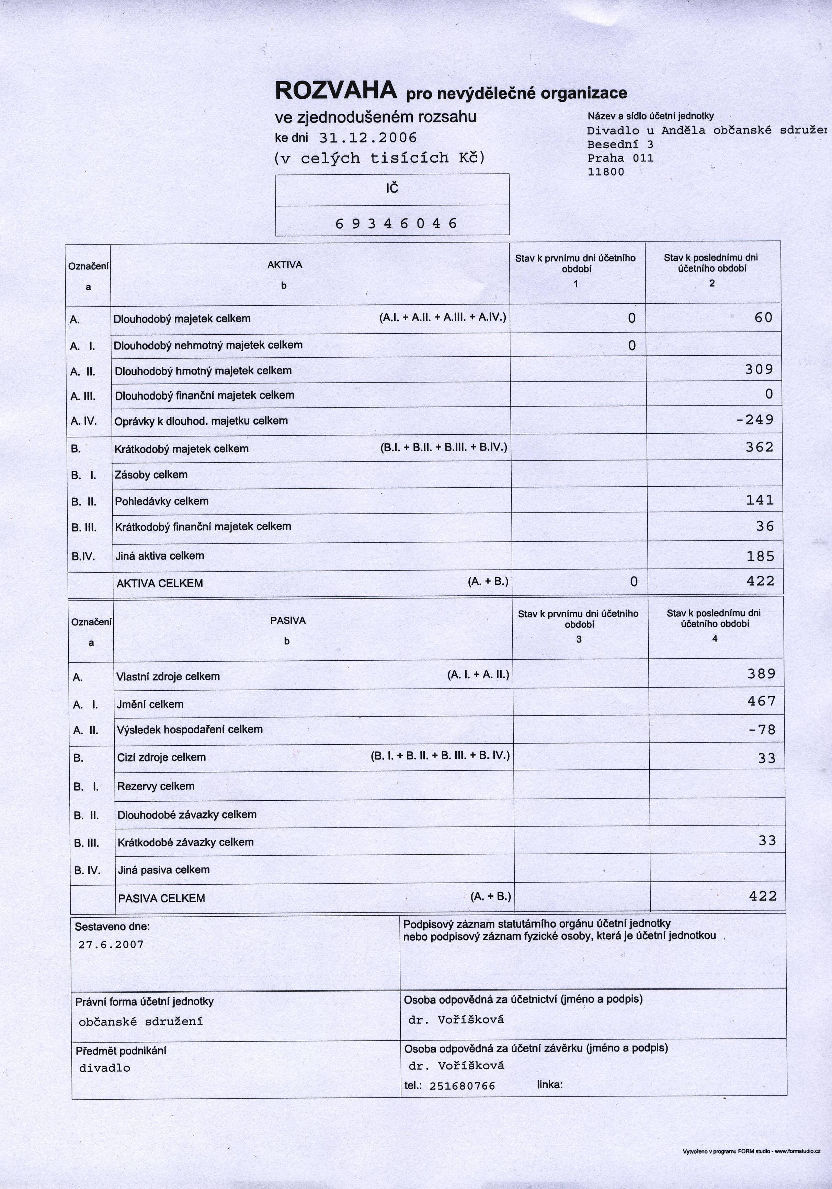

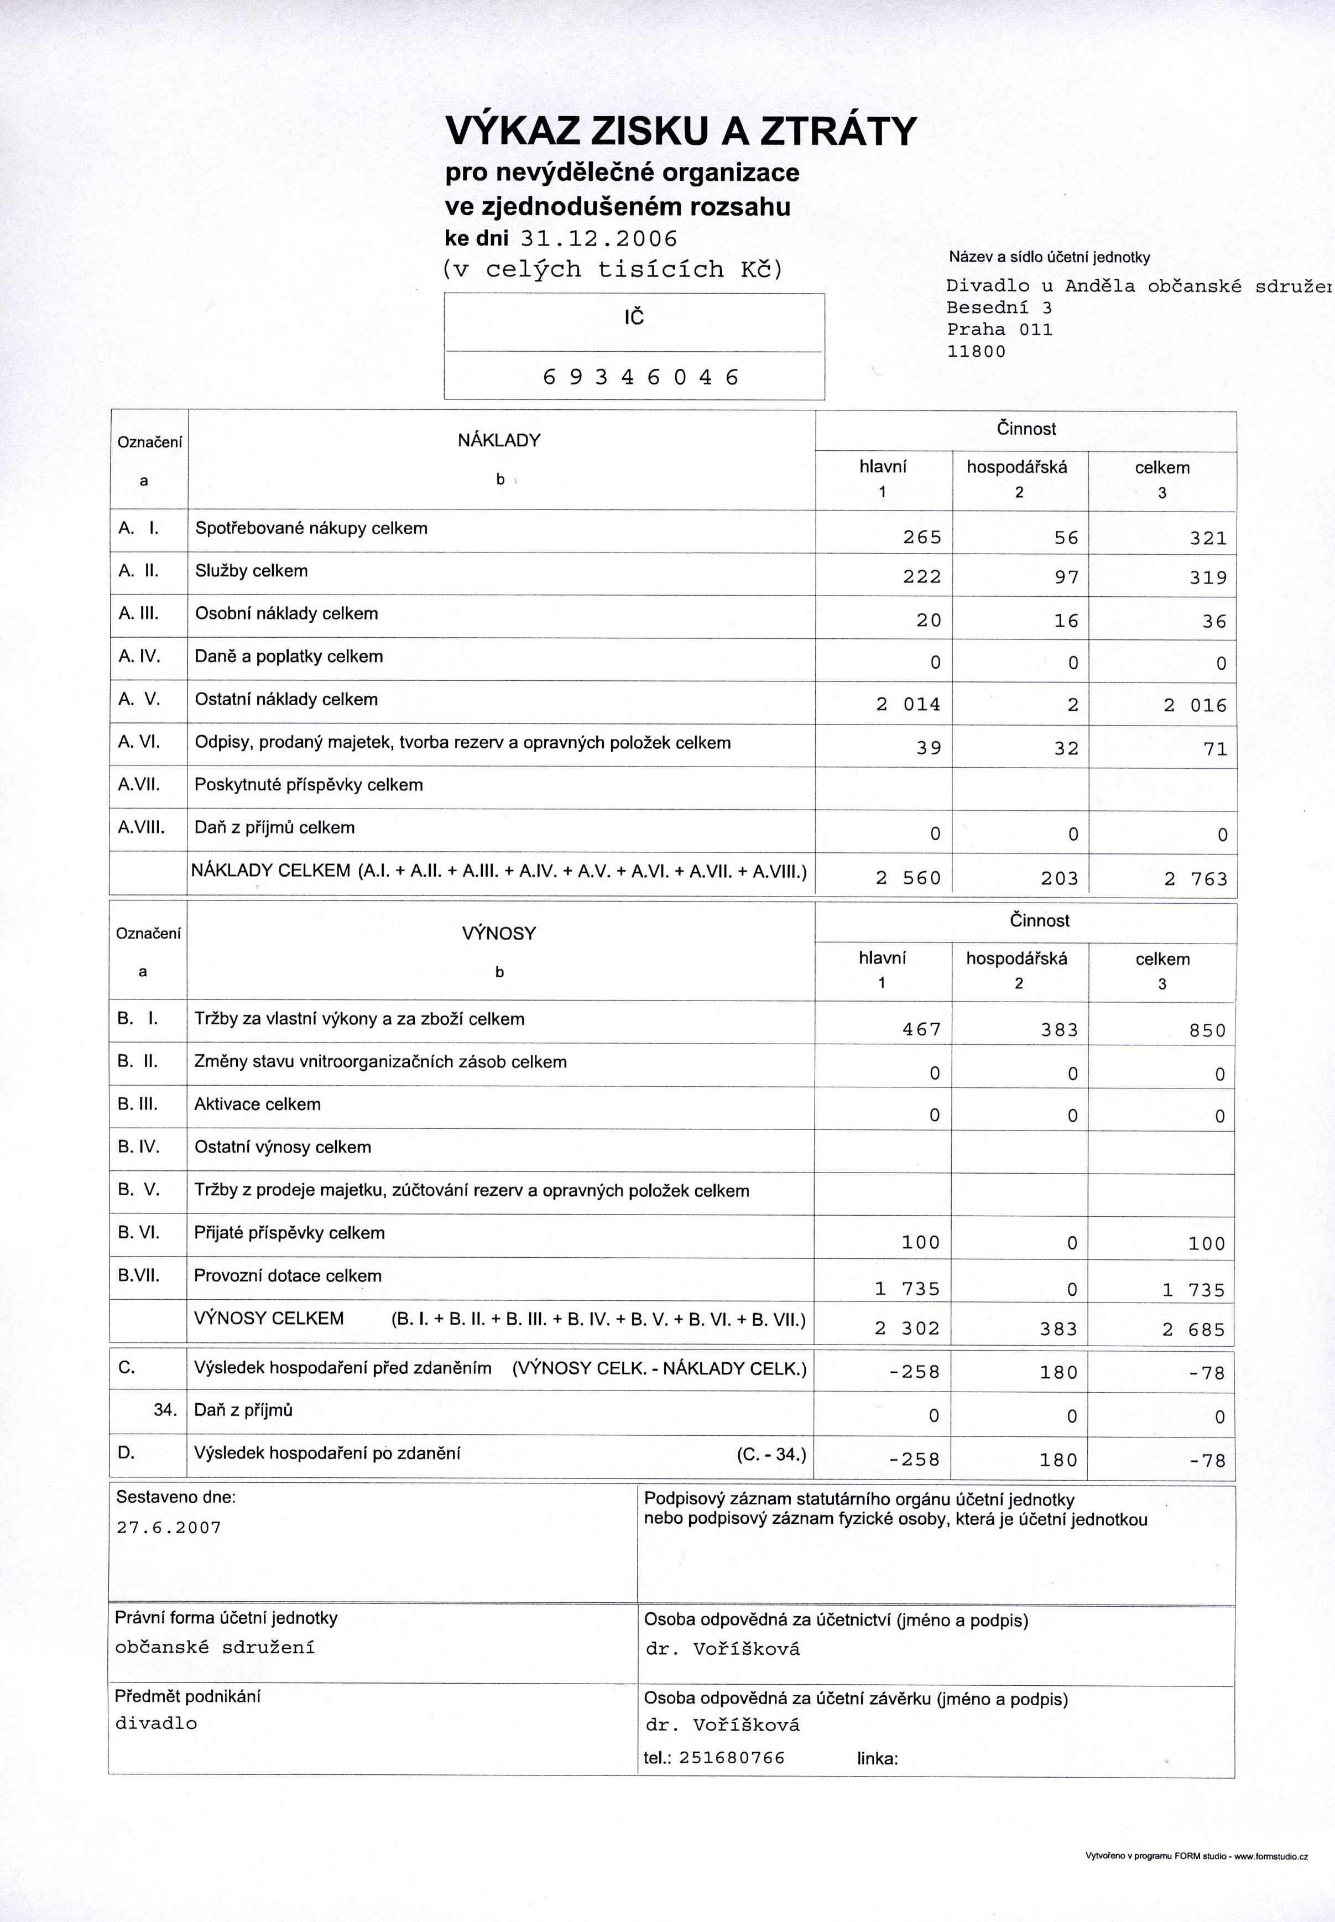

A. Příjmy Sdružení Divadla u Anděla

Celkové příjmy ve výši 2.685.142,00,- Kč byly v roce 2006 tvořeny vlastními výnosy - tržbami,výnosy z cizích zdrojů – granty a dary, ostatními příjmy a příjmy z doplňkové činnosti po zdanění.

Struktura příjmů:

I. Vlastní výnosy – tržby z hlavní činnosti
Výnosy Sdružení Divadla u Anděla v celkové výši 850.142,00 Kč byly tvořeny výnosy z hlavní a hospodářské činnosti. Z toho
1) hlavní činnost 467.096,00 Kč
2) hospodářská 383.046,00 Kč

II. Výnosy z cizích zdrojů
Výnosy z cizích zdrojů Sdružení Divadla u Anděla v celkové výši 1.735.000,- Kč byly tvořeny grantem na uměleckou činnost hlavního města Prahy, grantem Ministerstva kultury ČR a grantem Státního fondu pro podporu umění. Výše grantu hlavního města Prahy vychází z příslušné grantové smlouvy o poskytnutí účelové dotace – grantu na celoroční uměleckou činnost a provoz Sdružení Divadla u Anděla v Divadle Na Prádle. Dotace byla poskytnuta na období od 1. 1. 2006 do 31. 12. 2006

1) grant poskytnutý hl. m. Prahou 1.200.000,- Kč
2) grant Ministerstva kultury 350.000,- Kč
3) grant Státního fondu kultury ČR 185.000,- Kč

III. Ostatní výnosy
Ostatní výnosy Sdružení Divadla u Anděla v celkové výši 690,50 Kč tvoří úroky a ostatní výnosy.

IV. Příjmy z doplňkové činnosti
Příjmy z doplňkové činnosti ve výši 786750,50 Kč byly tvořeny z výnosů z pronájmů a půjčování věcí movitých a z pronájmů prostor.

B. Náklady Sdružení Divadla u Anděla

Celkové náklady Sdružení Divadla u Anděla na rok 2006 činily 2.763.150,00 Kč

Struktura celkových nákladů:

1.Kostýmy a rekvizity
- materiál potřebný pro umělecké projekty. Nákup látek, módních doplňků, kostýmů, rekvizit a drobné dekorace k premiérám. Oprava stávajících kostýmů a rekvizit z již dlouhodobě uváděných inscenací.

2. Služby – hlavní činnost
Náklady spojené s hlavní činností Sdružení Divadla u Anděla. Honorářové náklady na smlouvy, spolupráce na inscenaci, výroba kostýmů, foto k představení, tisk plakátů.

3. Herecké honoráře
Zahrnují honoráře umělců účinkujících v projektech Sdružení Divadla u Anděla a vyplývají z platných uměleckých a licenčních smluv.

4.Platby do fondů
Částky zahrnují zákonné sociální a zdravotní pojištění osob, které pracují na základě Smlouvy o provedení práce.

5.Režie
- Energie
V položce energie jsou zahrnuty náklady za odběry el. energie v prostorách využívaných Sdružením Divadla u Anděla na základě uzavřených smluv o nájmu nebytových prostor.

- Ostatní spotřebované nákupy - zboží
V položce ostatní spotřebované nákupy jsou zahrnuty náklady na spotřebu vody a plynu v prostorách využívaných Sdružením Divadla u Anděla, náklady na zboží a ostatní drobné spotřebované nákupy.

c)Služby
Výše nákladů je odrazem umělecké různorodosti jednotlivých inscenací a projektů, velkého počtu premiér, vysoké finanční náročnosti jednotlivých projektů vzhledem k velkému zastoupení ostatních souborů a jejich projektů v dramaturgii divadla a malého počtu stálých spolupracovníků (nutná spolupráce s okruhem kvalitních externích pracovníků a firem).
I.)Výkony spojů
Náklady na služby spojů lze rozdělit do dvou základních skupin:
- telekomunikační poplatky
Telekomunikační poplatky obsahují náklady na telekomunikační služby spojené s provozováním pevných telefonních linek, služby mobilních operátorů a zprostředkovatelů připojení sítě internet
- poštovné
Náklady na poštovné jsou tvořeny v převážné míře náklady na distribuci propagačních materiálů prostřednictvím pošty. Dále jsou tvořeny náklady na poštovné, spojenými s běžnými provozem divadla.
II.)Nájemné
V položce nájemné jsou zahrnuty náklady na nájemné v prostorách využívaných Sdružením Divadla u Anděla vyplývající z příslušných smluv o nájmech nebytových prostor včetně některých služeb spojených s nájemným.

d)Opravy a udržování
Tato položka obsahuje náklady na údržbu, opravy a revize zařízení a strojů, a náklady na běžnou údržbu prostor divadla ( malířské, instalatérské, truhlářské, zámečnické služby atd.). Výše této položky ovlivňují práce spojené s odstraněním škod způsobených povodněmi v roce 2002.

e)Materiál potřebný pro provoz divadla
Obsahuje materiálové náklady na čisticí a úklidové prostředky, elektromateriál, tisk, knihy, kancelářské potřeby a nezbytné léky, které musí dle zákonných norem obsahovat lékárny určené pro případnou první pomoc divákům či umělcům

f)Produkční služby
Náklady na služby v položce produkční služby obsahují finanční prostředky na služby externích výkonných produkčních, související s realizací jednotlivých uměleckých projektů, produkce Divadla Na Prádle.

g)Propagace
Náklady na služby v položce propagace jsou tvořeny náklady na pravidelnou měsíční propagaci programu Divadla Na Pradle a na reklamní kampaně související s jednotlivými uměleckými projekty. Jedná se o náklady na grafické návrhy propagačních materiálů, tisky plakátů, letáků, programů a pozvánek, náklady na mediální propagaci (výroba rádiových spotů, inzerce v médiích) a náklady na distribuci a prezentaci propagačních materiálů atd.

h)Ostatní služby
Položka zahrnuje náklady na služby výše neuvedené. 95 % těchto nákladů je součástí nákladů na umělecké projekty, zbylých 5 % souvisí se provozem a správou společnosti.

Struktura ostatních služeb:
náklady na ostatní technické služby
náklady na úklid prostor
náklady na pronájmy a půjčovné
náklady na přepravní služby
náklady na praní, čištění a údržbu kostýmů
náklady na softwarová a jiná školení
náklady na drobné výroby
náklady na ladiče hudebních nástrojů
náklady na softwarový servis
jiné drobné náklady na ostatní služby

ch) Ostatní osobní náklady
Jedná se o výplaty externího provozního personálu - uvaděčů, šatnářů, inspektorů hlediště, produkčních jednotlivých uměleckých projektů, tedy o provozní náklady plně související s realizací představení Divadla na Prádle.

6)Odpisy
Výše nákladů na účetní odpisy se řídí vyhláškou 476/2003 Sb., kterou se mění vyhláška 504/2002 Sb., která provádí některá ustanovení zákona č. 563/1991 Sb. o účetnictví ve znění pozdějších předpisů. Odpisy jsou plně účetně hrazeny z vlastních příjmů společnosti.

7)Ostatní
Jiné ostatní náklady tvoří náklady na bankovní a jiné správní poplatky, případné drobné náklady, jako jsou poplatky za kolky atd.

Závěr
Základní programové body Sdružení Divadla u Anděla, které vychází z hlavních cílů a úkolů společnosti, byly pro rok 2006 splněny. V rámci vlastní umělecké činnosti, byl rozšířen repertoár divadla o dva nově nastudované tituly a byl rozšířen okruh stálých uměleckých spolupracovníků – především se jedná o dlouhodobou spolupráci s paní režisérkou Helenou Glancovou a filmového a televizního režiséra Karla Smyczka. Ke změnám v dramaturgickém plánu sdružení došlo z důvodů nižší grantové podpory ze strany Ministerstva kultury a Hlavního města Prahy. Sdružení se muselo z finančních důvodů orientovat na inscenace, které dovolují jejich realizaci při nízké finanční náročnosti (autorská práva, náklady na výrobu dekorací, náklady na výrobu kostýmů a rekvizit, malé obsazení atd.).
- března - L. Gershe – „… i motýli jsou volní“ v režii filmového a televizního režiséra Karla Smyczka - obsazení: Jitka Smutná, Anna Kulovaná, Lukáš Král a Jakub Saic
8. dubna V. Gibson – Dva na houpačce v režii Petra Hrušky - obsazení: Igor Bareš, Kateřina Březinová, Klára Šenkyříková a Jan Hradecký
Sdružení se dařilo budovat v Divadle Na Prádle zázemí pro otevřenou scénu převážně mladého autorského divadla a aktivně se podílelo na spolupořádání několika divadelních festivalů. V Divadle Na Prádle našlo zázemí i několik iniciativ, které jsou sdružení blízké svým uměleckým a společenským programem – Obec překladatelů, literární odbor Umělecké besedy, a další.
Stejnými slovy z let minulých a s ohledem na finanční uzávěrku roku, lze kalendářní rok 2006 hodnotit kladně jen do té míry, že je Sdružení Divadla u Anděla ukončilo s vyrovnaným rozpočtem. Dosaženo tohoto cíle však bylo především díky výraznému omezení výdajů na reklamu a maximálnímu omezení počtu spolupracovníků a jejich mezd. Sdružení Divadla u Anděla nemá žádného zaměstnance ve stálém pracovním poměru. Pět osob pracuje na základě Smlouvy o provedení práce, tři jsou vedeny jako OSVČ a dva vykonávají svoji činnost bez nároku na honorář. Celkem se na pravidelném měsíčním uměleckém vedení, produkci a provozu Sdružení Divadla u Anděla respektive Divadla Na Prádle podílelo deset osob s průměrným finančním ohodnocením v částce 5250,- Kč hrubého. Poděkování patří i jednotlivým umělcům a odborných spolupracovníků, kteří se rozhodli ve složité finanční situaci, spolupracovat s divadlem bez očekávání osobního ohodnocení, nad rámec uzavřených smluv a divadlo tak ušetřilo v kalendářním roce částku minimálně ve výši 900.000,- Kč.

V Praze dne 1. 8. 2007

Petr Hruška
předseda Sdružení Divadla u Anděla

Zdeněk Košata
jednatel Sdružení Divadla u Anděla

